MVHinterfüllpl 152x100cm inkl.Kleber

MEA Bautechnik

Eigenschaften

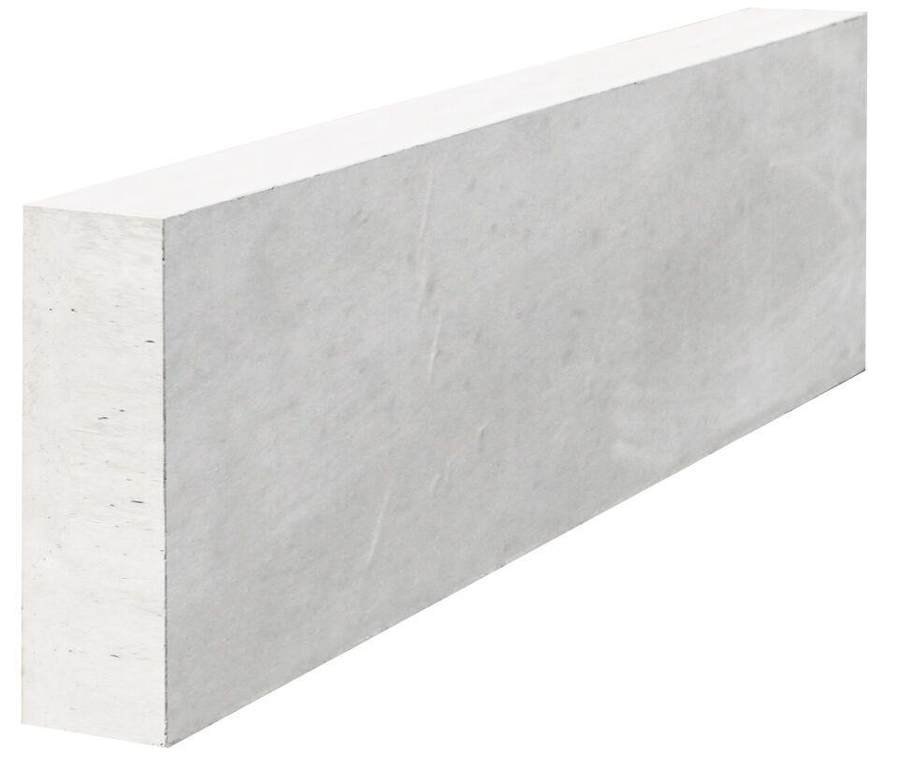

GTIN:

4001990683156

HAN:

016700325

Produkt

Hinterfüllplatte

Werkstoff

Beton

Breite (mm)

1.520,00